**Министерство науки высшего образования России**

**ФГБОУ ВПО «Пензенский государственный университет»**

**Кафедра «Математическое обеспечение и применение ЭВМ»**

**ОТЧЕТ** по лабораторной работе

**«Программа для построения графа по матрице смежности**»

Выполнил: ст. гр. 19ВИ1

Мельхов А.А.

Проверил: к.т.н., доцент

Казакова И.А.

**Тема:** «Программа для построения графа по матрице смежности»

**Программный код**: (Python)

По матрице смежности   
import networkx as nx

import matplotlib.pyplot as plt

import numpy as np

matrix_adj = np.array([

                       [0, 1, 1, 1, 0, 0],

                       [1, 0, 1, 1, 0, 0],

                       [1, 1, 0, 0, 0, 1],

                       [1, 1, 0, 0, 1, 1],

                       [0, 0, 0, 1, 0, 1],

                       [0, 0, 1, 1, 1, 0]

])

G = nx.from_numpy_array(matrix_adj)

nx.draw(G, with_labels=True, font_weight='bold')

По матрице инцидентности  
import networkx as nx

import matplotlib.pyplot as plt

import numpy as np

matrix_inc = np.array([[1, 1, 1, 0, 0, 0, 0, 0, 0],

          [1, 0, 0, 1, 1, 0, 0, 0, 0],

          [0, 0, 1, 1, 0, 1, 0, 0, 0],

          [0, 1, 0, 0, 1, 0, 1, 0, 1],

          [0, 0, 0, 0, 0, 0, 0, 1, 1],

          [0, 0, 0, 0, 0, 1, 1, 1, 0]])

adj_m = (np.dot(matrix_inc, matrix_inc.T) > 0).astype(int)

np.fill_diagonal(adj_m, 0);

G2 = nx.from_numpy_array(adj_m)

nx.draw(G2, with_labels=True, font_weight='bold')

**Демонстрация работы приложения:**

По матрице смежности

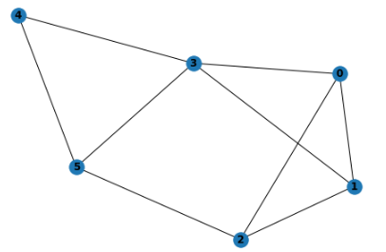

По матрице инцидентности:

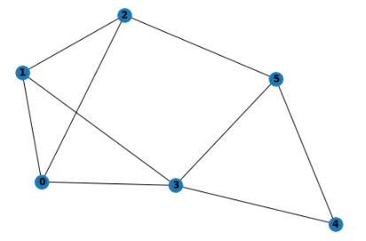

**Вывод**: в ходе работы, научились отображать матрицы.